DE LO PRESENCIAL A LO DIGITAL
TURNOS: MAÑANA, TARDE Y VESPERTINO
Materia: QUIMICA
Curso:5 to año
Semana: Del 24/08 al 28/08 del 2020
Profesores:
- LIDIA BURGOS Curso: 5to Div: Correo: lidiaburgos15@hotmail.comTurno: Tarde
- CAROLINA BALCARCE Curso: 5to Div: 1 y 2 correo: carolinabalcarce82@gmail.com Turno Vespertino
- Oscar Tarifa Curso: 5to Div: Correo: tarifa_oscar@hotmail.comTurno: Mañana

Responder las tareas al correo del docente según el turno, curso y fecha de presentación
Se debe presentar los trabajos por correo electrónico en documento o imágen de fotos de las hojas de carpeta al docente a cargo. No olvidar completar los datos señalado a continuación:
Datos a completar por el alumno
APELLIDO Y NOMBRE:
CURSO: DIVISIÓN: TURNO:
E-MAIL:
TELÉFONO: (SEÑALAR: FIJO O MÓVIL)


TEMA 1: DISCRIMINACIÓN Y DIVERSIDAD EN EL MARCO DE LA ESI
EJE: Respetar la diversidad
En nuestra comunidad, en la escuela, en cada aula, podemos identificar entre las personas que las componen múltiples diferencias. Y estamos en general acostumbrados a reconocer, respetar y hacer respetar estas diferencias que tienen que ver con cuestiones culturales, sociales, de edad. Pero no siempre ocurre lo mismo con las diferentes orientaciones sexuales, es decir, solemos actuar pensando que todas las personas con las que interactuamos son heterosexuales. Si no estamos atentos a esta presunción de heterosexualidad, pueden aparecer expresiones o bromas descalificadoras o prácticas agresivas hacia las personas que tienen una orientación no heterosexual. O, sin llegar a estos extremos, también podemos creer que trabajamos para evitar la discriminación “en abstracto”, defendiendo derechos de personas que están en otros ámbitos, sin darnos cuenta de que podemos estar refiriéndonos a nuestros compañeros y compañeras, a nosotros mismos, ya que la heterosexualidad no es la única manera de vivir la sexualidad. Entonces, a la hora de reflexionar sobre nuestros supuestos relacionados con la diversidad sexual, debemos comprender que las personas lesbianas, gays, travestis, transexuales, bisexuales, etc. se encuentran en todos los ámbitos sociales; en las grandes ciudades, en pueblos pequeños; en todas las profesiones y oficios; en todos los grupos sociales. Asimismo, hay que recordar que no existe una sola manera de ser gay, lesbiana, bisexual, como tampoco existe una sola manera de ser heterosexual. Tener presente esta idea nos ayuda a no caer en estereotipos del tipo todos los gays son amanerados o todas las lesbianas son masculinas, como, en términos más generales, los hombres no lloran o las mujeres son débiles.

Es importante considerar que el reconocimiento ante los demás de una orientación no heterosexual es una decisión que toma cada persona, al igual que elegir el momento y con quiénes compartirlo. Nadie puede obligar a otro a que silencie su condición sexual ni se lo puede obligar a decirlo. No obstante, generar climas de libertad, confianza y respeto promueve un mejor desarrollo de todas las personas, incluida la posibilidad de manifestarnos tal como somos y sentimos.
Discriminación es cualquier modo de exclusión, restricción, preferencia o distinción basadas en criterios de color, edad, condición social, descendencia y/o pertenencia étnico-cultural, orientación y/o identidad sexual, que tenga el propósito o el efecto de anular o perjudicar el reconocimiento, goce o ejercicio en pie De igualdad de los derechos humanos y de las libertades fundamentales. Dada la importancia que tiene la lucha contra la discriminación, el Estado se vale de instrumentos legales para garantizar una convivencia social sin ningún tipo de discriminación.
La discriminación se sostiene a partir de los prejuicios y estereotipos contenidos en las representaciones sociales, que impregnan las conductas, los pensamientos, los juicios de valor cotidianos de las personas.
Actividad 1
Reflexionamos sobre discriminación por orientación sexual a partir de testimonios.
La presente actividad consiste en que los alumnos y alumnas reflexionen acerca de distintas situaciones posibles de discriminación por orientación sexual y sus consecuencias para quienes las padecen. Para ello, se propone comenzar por leer distintos testimonios de personas adultas, que recuerdan cómo fue para ellos vivir una orientación no heterosexual, en el momento de transitar su escuela secundaria.
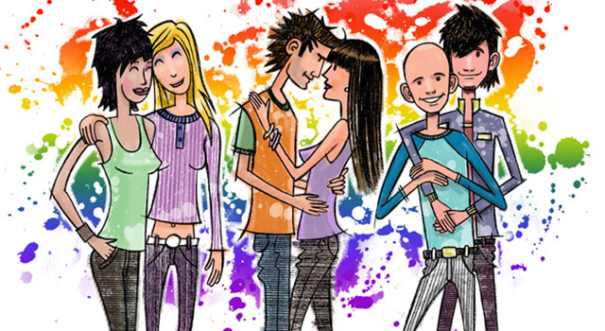
Testimonio 1
“…Todavía recuerdo a ese grupito que a la salida, en los recreos, en gimnasia o incluso en clase me agredían verbalmente con las trilladas frases que se suelen usar para insultar a los gays, estas agresiones podían llegar a convertirse en golpes, escupitajos o piedrazos según el lugar en que nos encontrábamos. Terminábamos siempre en dirección, pero cuando nos preguntaban por qué nos peleábamos yo no podía decir nada. De esa época recuerdo el apoyo de una profesora de computación que me hacía sentir bien con sus palabras…”.
Testimonio 2
“Una día estábamos en el recreo con una compañera, algunos chicos sabían que a mí me gustaban las chicas. Ese día en particular estaban más pesados que de costumbre y empezaron a gritarme cosas. Yo no sabía qué hacer, estaba mal por lo que me decía e incómoda por mi compañera, que por estar conmigo en ese momento también quedó involucrada en los insultos… En un momento veo que ella se para y les dice: “déjense de molestar, no se dan cuenta de que queremos estar nosotras solas”… A mí me sorprendió su reacción, nos miramos y empezamos a reírnos. Y los pibes se fueron. Hasta el día de hoy ella es como mi hermana”.
Testimonio 3
“Mi temor era a ser rechazado. Las cargadas en la escuela estuvieron pero por un corto tiempo, supongo que algo de mi actitud cambió. A las primeras personas que se lo dije fueron dos amigas y no tuvieron problema… Con muchos de mis compañeros nunca tuve la necesidad de aclarar nada, a los que se lo dije explícitamente, generalmente les resultaba una sorpresa”.
Testimonio 4
“Yo siempre lo supe pero tenía miedo de hablarlo con mi familia. Un día el director de la escuela secundaria me encontró de la mano con otra chica, ¡qué lío que se armó! Yo en lo único que pensaba era en que no les había dicho nada a mis viejos y ahora se iban a enterar de esta manera. Me acuerdo de que estuve muy callada, con miedo, en casa me preguntaban si me pasaba algo y les decía que no: me aterraba pensar en las consecuencias. Al otro día mi mamá fue a la escuela, no sé de qué hablaron pero mi mamá me contó que le había dicho al director que estaba orgullosa de la hija que tenía y que mi papá, que no había podido ir porque estaba trabajando, pensaba igual. Para mí ese día fue mágico…”.
Testimonio 5
Si bien yo algo sospechaba, cuando mi primo me dijo que le gustaban los chicos no tuve reacción. Yo tenía 17 y él 18. Le dije que para mí además de mi primo era mi mejor amigo y que las cosas entre nosotros no iban a cambiar, pero me quedé todo el día pensando ¿por qué me lo contó?, ¿le gustará algunos de los compañeros? No lo sé, nunca se lo pregunté. Con el tiempo entendí que si éramos primos y también muy amigos era lógico que me lo contara, como yo después le conté a él lo mal que estuve cuando me dejó mi novia después de un año y medio y con planes de casarnos. Una vez camino a una fiesta familiar escuché que alguien le dijo algo y no lo soporté, ya me quería ir a las trompadas pero mi primo me paró, dijo que no valía la pena estropear el cumpleaños de la tía por un insulto. Ese día comprendí lo doloroso que puede ser para algunas personas hacer cosas tan sencillas como dar un paseo por la plaza simplemente. Nunca perdimos la comunicación. Él fue mi padrino de casamiento y recuerdo el asado que hizo su novio en casa para festejar que ahora también podían casarse ellos. Hace dos días me llamó porque quiere que mi esposa y yo seamos los testigos de su casamiento.
Luego de la lectura general de los testimonios, proponemos que en familia los lean en profundidad, tomando como base los siguientes criterios de análisis:
a. Las distintas maneras en que puede expresarse la discriminación por orientación sexual.
b. Los diferentes sentimientos asociados a las diferentes formas de vivir la sexualidad.
c. Las distintas actitudes que aparecen cuando una persona hace explícito que vive una orientación no heterosexual.
d. El rol de los compañeros, los amigos y amigas, las familias, los docentes frente a las situaciones de discriminación por orientación sexual.
Reflexionamos en familia estos testimonios y tomamos nota de lo trabajado en este análisis.
TEMA 2: Copiar la actividad en la carpeta
ESTEQUIOMETRÍA
La estequiometríaes el cálculo de las relaciones cuantitativas entre reactivos y productos en el transcurso de una reacción química.
Reacción química:es el proceso en donde varias sustancias puras (REACTIVOS)se transforman formando una o más sustancias nuevas (PRODUCTOS)
Se representan mediante ecuaciones químicas.
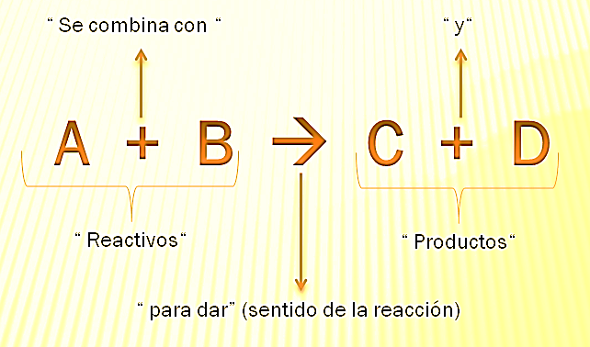
Ej: En la formación del agua 2 moléculas de Hidrógeno reaccionan con 1 molécula de Oxígeno para formar 2 moléculas de agua (H₂ O). El Hidrógeno y el Oxígeno son biatómicos, cada molécula esta formada por 2 átomos (H₂ , O₂ ).

Ley de conservación de la Masa (Ley de Lavoisier, 1783)
En una reacción química la masa total de los reactantes es igual a la masa total de los productos. Es decir, en la naturaleza nada se crea ni se destruye, sólo se transforma o se reordena.


Masa de los reactivos = Masa de los productos
Masa atómica: es la masa relativa de un átomo que se encuentra en la tabla periódica.

Para realizar los cálculos de masas en una reacción química se simplifican los valores, una masa de 12,01 se redondea a 12. Cuando el valor de la masa no sobrepasa 50 (después de la coma) se redondea al mismo número. Cuando el valor es mayor de 50 (después de la coma) se redondea al número siguiente.
Ej: completar
Elemento | Masa atómica | Masa redondeada
Oxigeno | 15,99 | 16
Calcio | 40,08 | 40
Cloro | 35,45 | 35
Germanio | 72,59 | 73
Estaño
Rutenio
Mercurio
Platino
Hafnio
Cobre

